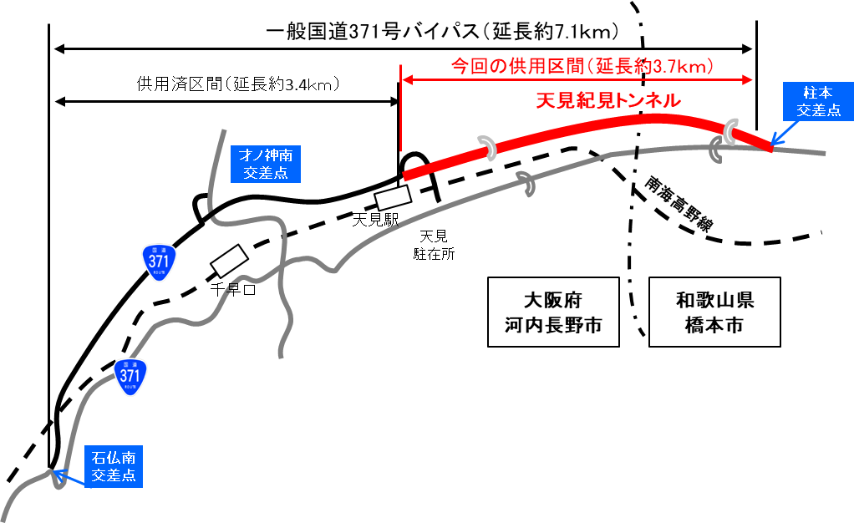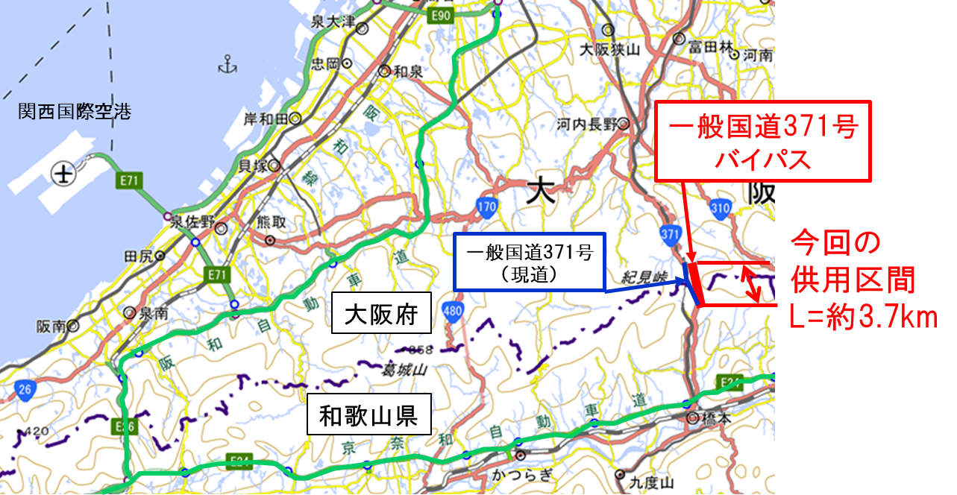

　「一般国道371号バイパス（大阪府河内長野市天見から和歌山県橋本市柱本まで延長約３．７km）」が、６月2日（日曜日）午後５時から供用することとなりましたので、お知らせいたします。

【位置図】

***一般国道371号バイパスが６月2日に供用します！***

国道371号は、大阪府の河内長野市と和歌山県の橋本市を結ぶ府県間道路で、交通量が多く、大型車の通行が非常に多い道路です。今回のバイパス全区間供用により、さらなる交通の利便性や安全性の向上が期待されます。

※一般国道３７１号バイパスは、供用済区間と同様に、歩行者・自転車は通行できませんのでご注意ください。

**m)**

**(今回開通区間)**